Despliegue de Aplicaciones – Practicas GIT Colaborativas
Oscar Pereira – DAW 7K

1.- Creacion del repositorio.

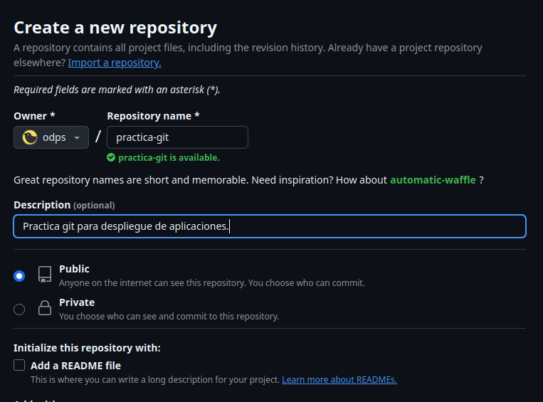

Utilizaremos el repositorio que teniamos creados de practicas anteriores. Para esto agregaremos la ubicación remota para nuestro repositorio local.

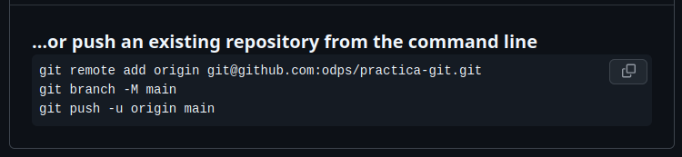

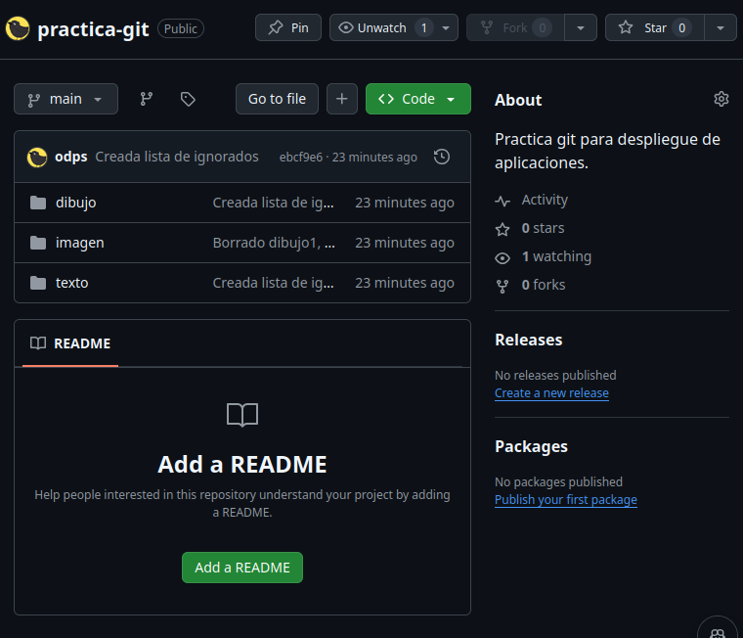

Para esta práctica se genera una nueva clave SSH con la cual se va a identificar la maquinar virtual para poder acceder a GitHub.

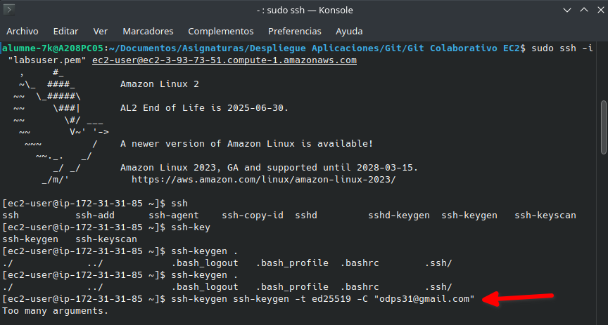

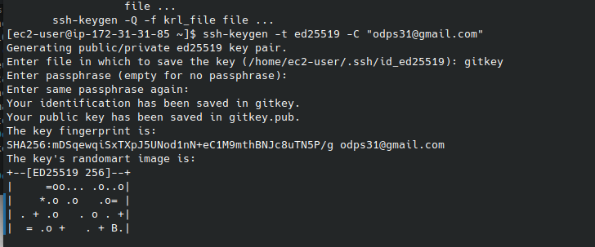

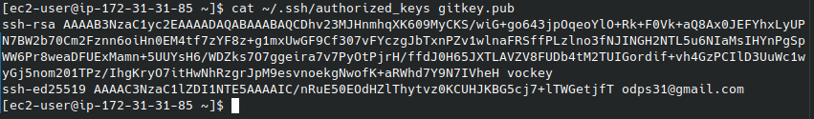

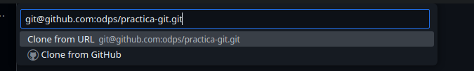

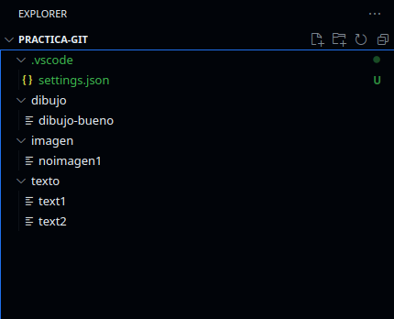
Añadimos un .gitignore para que la carpeta de config no sea tomada en cuenta por git.

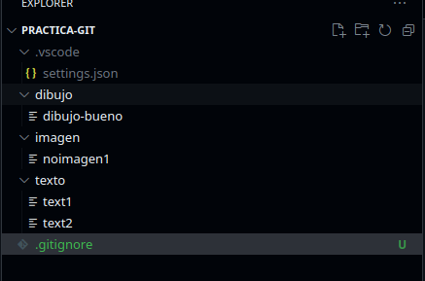

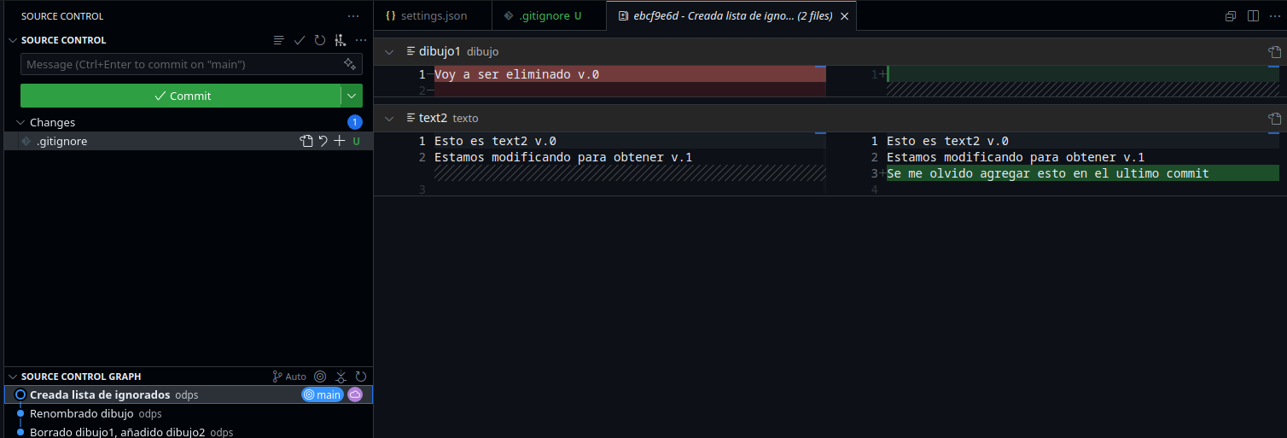

Ahora crearemos un fichero index.html, haremos commit y lo subiremos a github.

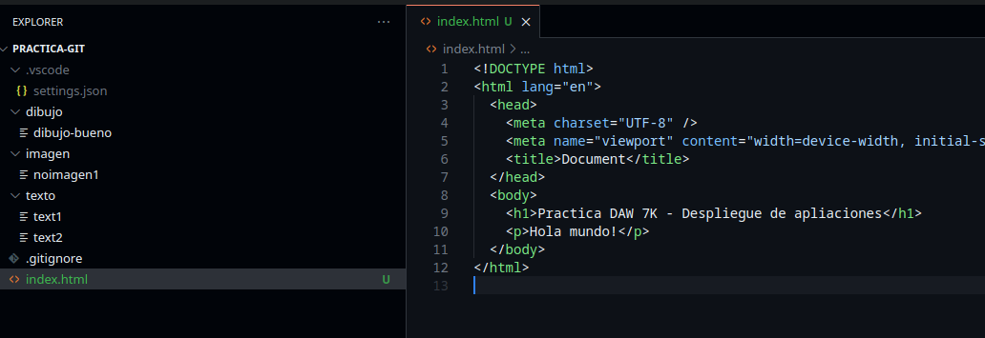

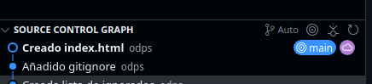

Ahora autorizaremos a nuestra EC2 para que pueda hacer cambios en nuestro repositorio remoto, para esto agregamos a GitHub la llave ssh que generamos en ella.

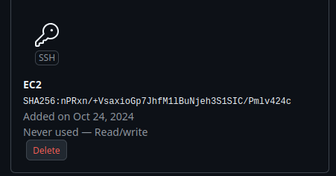

Para verificar que nos podamos conectar a GitHub desde nuestra maquina EC2, iniciamos el agente ssh en segundo plano y evaluamos la conexión utilizando ssh -T git@github.com.

Si todo va bien, podemos proceder a clonar el repositorio en nuestra EC2.

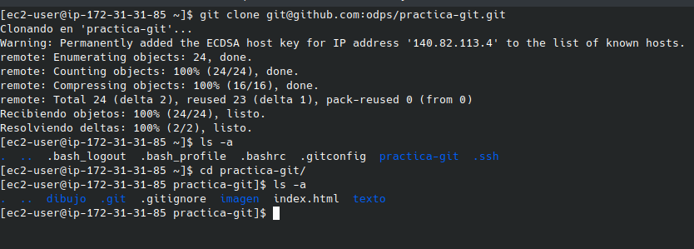

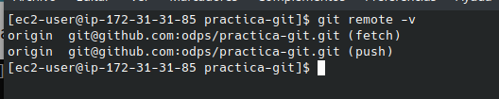

Ahora modificamos el archivo index.html desde la maquina, hacemos commit de los cambios y lo subimos a GitHub.
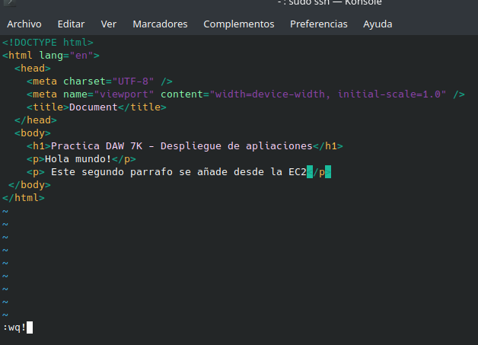
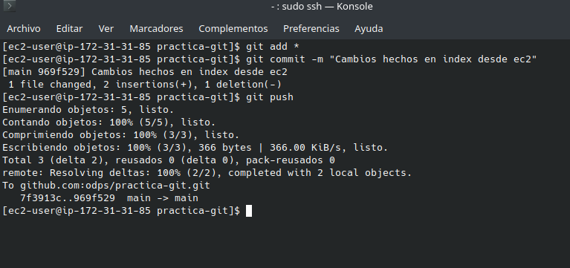

Verificamos que se haya configurado el nombre de usuario y correo electronico para poder hacer commits.

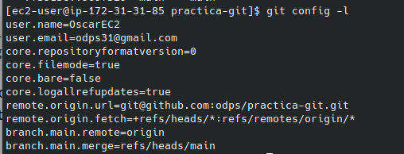

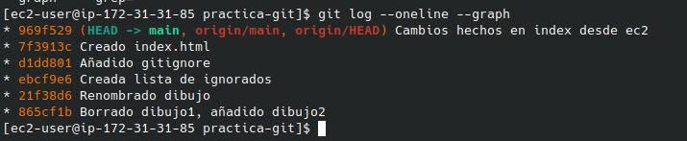

Los cambios se han hecho correctamente.

Ahora crearemos una rama nueva llamada version1, modificaremos index una vez mas en esta y haremos commit a los cambios.

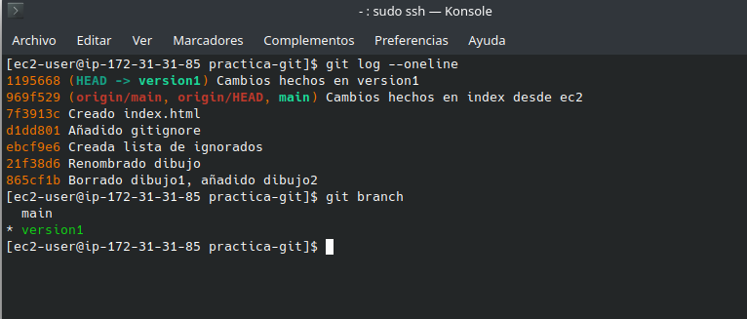

En remoto todavia no se conoce la rama version1, por lo que tendriamos que hacer push para poder tenerla. Se configura el upstream a la version remota: git push --set-upstream origin version1

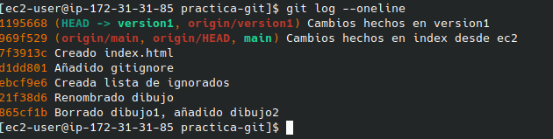
Volvemos a nuestra maquina local y verificamos el estado de git desde VsCode.

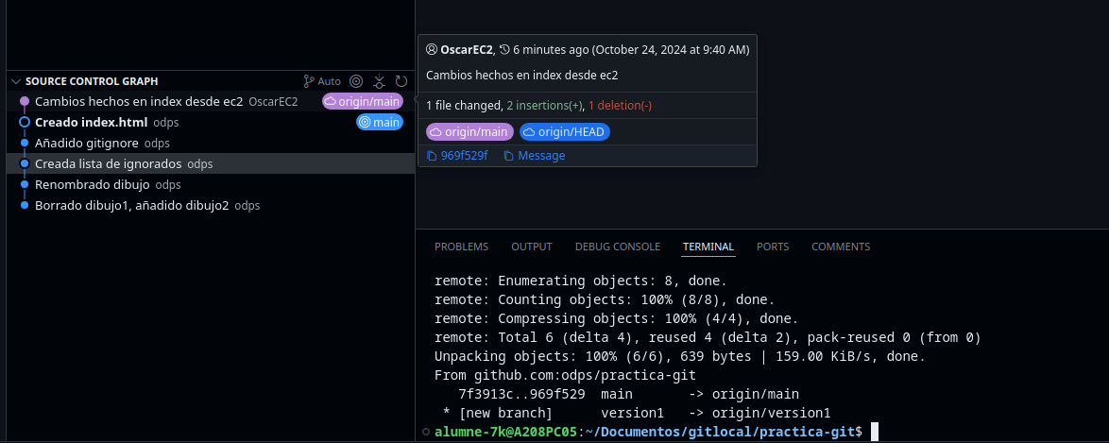

Añadimos una nueva linea a version1 desde nuestra maquina local, guardamos los cambios y hacemos un push.

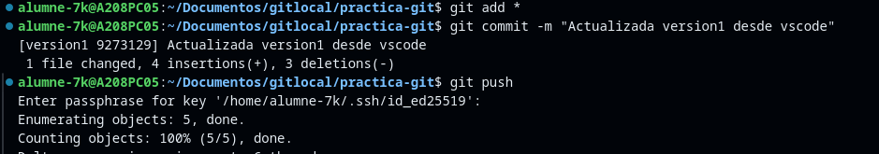

A partir de este punto volvemos a nuestra EC2 y añadimos un nuevo modulo ocupando la misma linea, sin hacer fetch/pull, buscamos generar un conflicto de git.

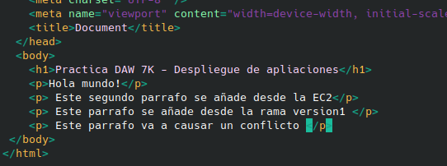

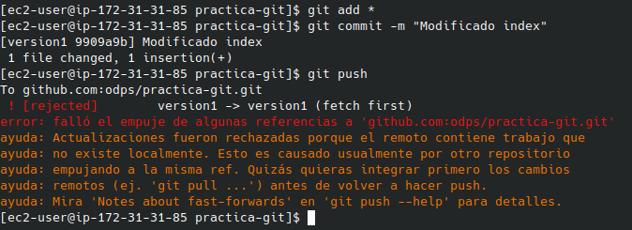

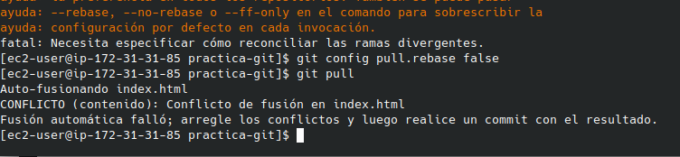

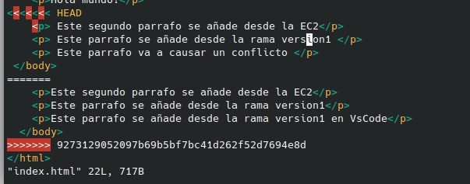

Debemos corregir el conflicto para poder continuar, en este caso conservaremos ambas lineas.

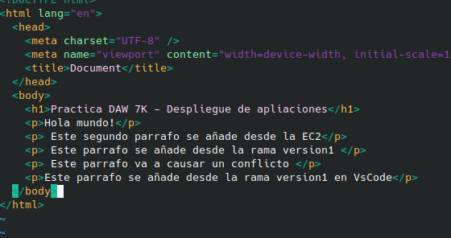

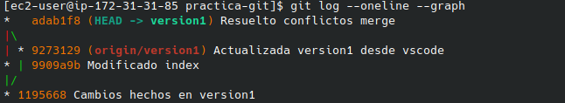

Volvemos ahora a nuestra maquina local, añadiremos las modificaciones a nuestro repositorio y haremos un merge a main.

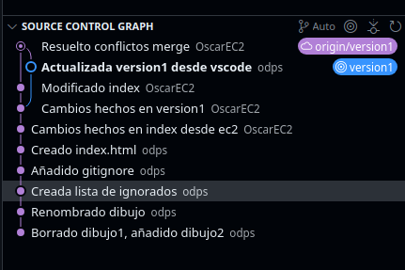

Cambiamos a la rama main, agregaremos una linea a main y luego haremos merge con version1, esto generara un conflicto a resolver.

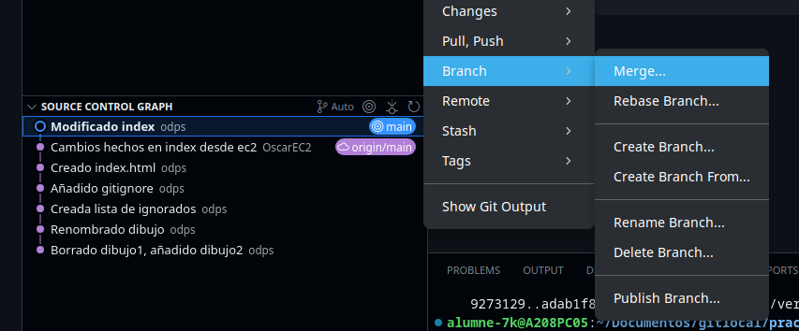

Al intentar hacer el merge nos saltan automaticamente los errores a corregir.

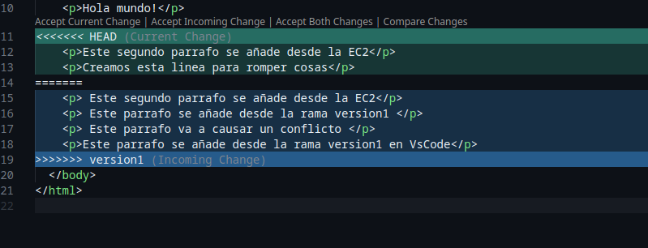

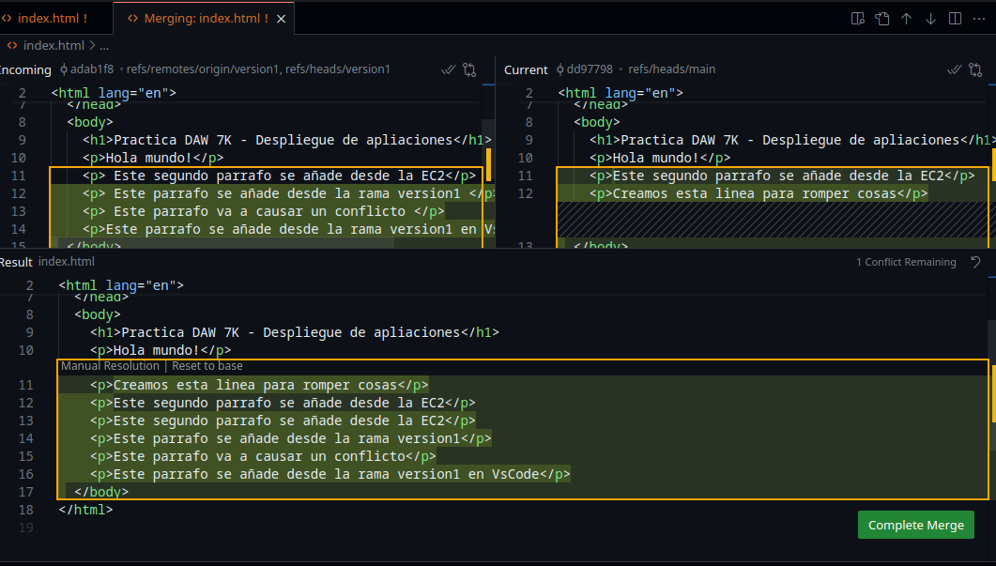

Conservaremos todos los cambios, ahora con el conflicto ya resuelto podemos hacer el merge y el push a remoto con todos nuestros cambios.

